**Практична робота 3.**

**Правове та нормативне регулювання екологічної стійкості та управління ризиками катастроф**

1. Законодавча та нормативна база екобезпеки.

2. Юридична відповідальність за екологічні правопорушення .

Зараз природоохоронне законодавство є практично в усіх країнах світу.

Провідною державою у сфері державного регулювання проблем екології є Німеччина. З кінця 1970-х років тут прийнято більше 600 різноманітних законодавчих актів у галузі охорони навколишнього середовища .

Велика робота зі створення законодавчої бази природоохоронної діяльності та якісного стану природного середовища була проведена в

Україні після здобуття державної незалежності. Найбільш важливі державні акти, що регулюють природоохоронну діяльність, наведені в табл.

Вони у своїй основі базуються на прийнятому в 1991 році Законі України

«Про охорону навколишнього середовища».

Таблиця 1.

Законодавчий моніторинг в сфері екологічних правовідносин

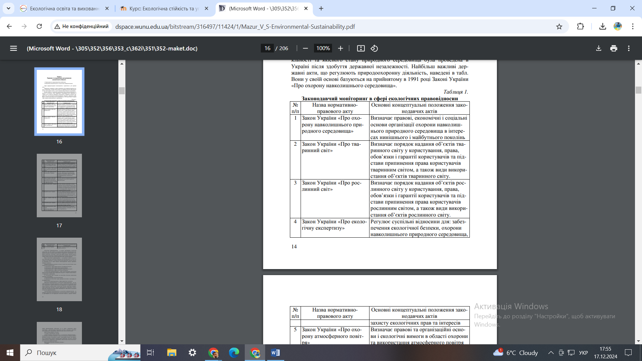

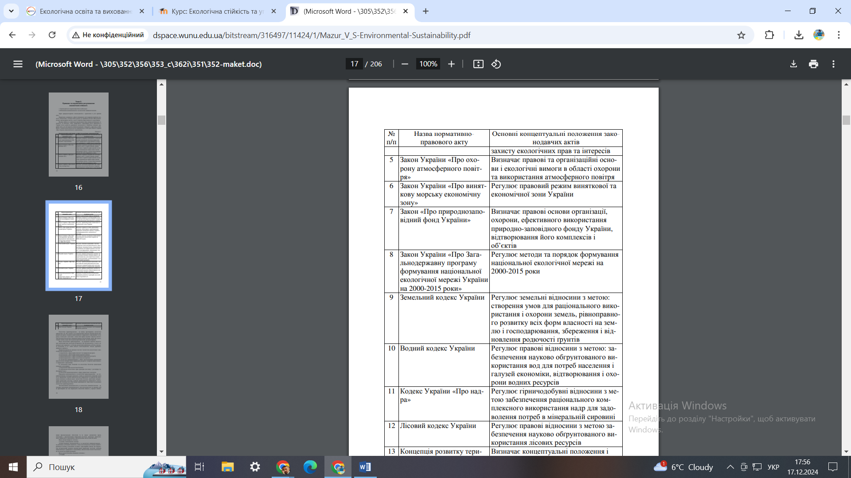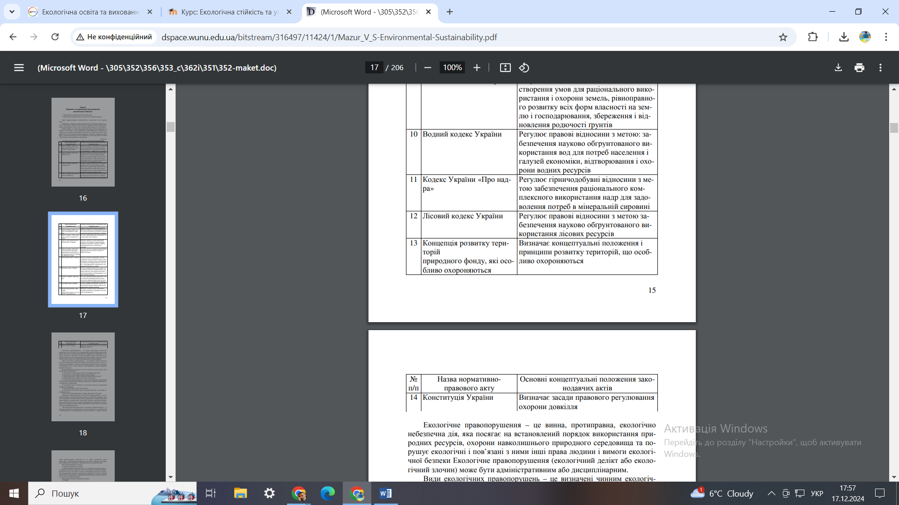

**Екологічне правопорушення** – це винна, протиправна, екологічно небезпечна дія, яка посягає на встановлений порядок використання природних ресурсів, охорони навколишнього природного середовища та порушує екологічні і пов’язані з ними інші права людини і вимоги екологічної безпеки Екологічне правопорушення (екологічний делікт або екологічний злочин) може бути адміністративним або дисциплінарним.

Види екологічних правопорушень – це визначені чинним екологічним законодавством категорії незаконних дій (бездіяльність), за які в залежності від характеру і ступеню екологічної небезпеки, об’єкта, предмета посягання та ін. ознак можуть застосовуватись заходи державноправового примусу.

Правопорушення по окремих галузях і інститутах екологічного законодавства поділяються на :

1) порушення у сфері права власності на природні ресурси;

2) порушення у сфері права природокористування;

3) правопорушення у сфері відтворення природних ресурсів;

4) правопорушення у сфері екологічної експертизи;

5) екологічні правопорушення у сфері застосовування економічних

важелів щодо використання природних ресурсів і охорони навколишнього природного середовища;

6) порушення прав громадян на екологічно безпечне навколишні

природне середовище;

7) порушення норм екологічної безпеки;

8) порушення екологічних прав громадян (на повну і достовірну інформацію та ін.);

9) екологічні правопорушення у сфері управління і контролю.

Юридична відповідальність за екологічні правопорушення – це специфічна форма суспільних відносин, в яких за допомогою правових норм

та ін. юридичних засобів забезпечується добровільне чи примусове виконання винними особами вимог екологічної безпеки, ефективне використання природних ресурсів, охорона навколишнього природного середовища або покладається обов’язкове виконання ін. обов’язків за допущене екологічне правопорушення.

Дисциплінарна відповідальність за екологічні правопорушення – це різновид юридичної відповідальності, яка застосовується до винних осіб за протиправні дії, що порушують екологічні вимоги у процесі невиконання функціональних обов’язків та ін. вимог дисципліни праці, пов’язаних з використанням природних ресурсів, охороною навколишнього природного середовища, забезпеченням екологічної безпеки.

Види дисциплінарних стягнень :

1) догана; 2)звільнення з посади.

Адміністративна відповідальність за екологічні правопорушення –

це різновид суспільних відносин, у яких застосовуються заходи адміністративного впливу (стягнення) за винні і протиправні діяння, що порушують встановлений порядок використання природних ресурсів, охорони

навколишнього природного середовища, забезпечення екологічної безпеки та екологічні права громадян.

Види адміністративно-правових стягнень є

1) штраф;

2 ) вилучення об’єктів правопорушення;

3) позбавлення права заняття спеціальною діяльністю;

4) конфіскація знарядь правопорушення;

5) обмеження, зупинення, припинення діяльності чи експлуатації

об’єктів.

Кримінальна відповідальність за екологічні злочини – це стан розвитку суспільних відносин, в якому реалізуються засоби кримінальноправового покарання осіб, винних у здійсненні екологічного правопорушення з високим рівнем екологічного ризику і екологічної небезпеки для навколишнього природного середовища, природних ресурсів, життя і здоров’я людей.

Види покарання за екологічні злочини є:

1) виправні роботи;

2) кримінальний штраф;

3) позбавлення волі;

4) конфіскація незаконно добутого, знарядь злочину

5) позбавлення права займати відповідні посади

**Майнова відповідальність за екологічні злочини** – це різновид юридичної відповідальності, яка передбачає виконання обов’язку фізичних чи юридичних осіб щодо компенсації майнової чи моральної шкоди, заподіяної власником чи користувачем природних ресурсів, порушенням екологічного законодавства або порушенням екологічних та ін. прав громадян.

Умовами майнової відповідальності є:

• протиправність;

• причинний зв’язок між заподіяною шкодою і протиправністю;

• наявність вини заподіячів шкоди;

• підвищений екологічний ризик та небезпечна діяльність.

Майнова відповідальність може наставати за :

• земельні правопорушення;

• лісоправопорушення;

• водні правопорушення;

• гірничі правопорушення;

• фауністичні правопорушення;

• порушення законодавства про атмосферне повітря;

• порушення законодавства про охорону навколишнього природного середовища;

• порушення законодавства про природно-заповідний фонд;

• порушення законодавства про Червону книгу;

• порушення вимог і нормативів екологічної безпеки;

• порушення прав громадян на екологічну безпеку;

• порушення вимог радіаційної і ядерної безпеки;

• порушення екологічних прав громадян.

Порядок відшкодування шкоди може бути добровільним чи судовим.